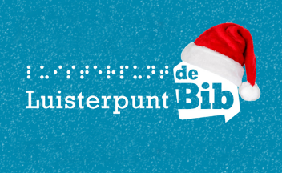 | 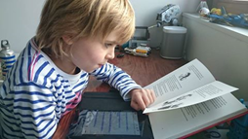

Inhoud
Beste lezer, 2
Doe mee met de Klinkende Klankenquiz! 2
Online escaperoom: ga op zoek naar de vermiste auteurs 2
Boeken ingelezen door de auteur 3
Nieuwe boeken 5
Daisy-boeken 5
Van 3-5 jaar 5
Van 6-8 jaar 5
Van 9-11 jaar 7
Van 12-14 jaar 10
Vanaf 15 jaar 12
Boeken in het Engels 13
Brailleboeken 15
Van 6-8 jaar 15
Van 9-11 jaar 16
Van 12-14 jaar 17
Vanaf 15 jaar 18

Beste lezer,
Stilletjes aan loopt 2022 op zijn einde. Kerstmis en Nieuwjaar komen eraan. We wensen je hele fijne feestdagen en het allerbeste voor 2023!
Er zijn weer nieuwe Daisy- en brailleboeken te verkrijgen. Ook doken heel wat auteurs in de studio om hun boek zelf in te lezen. Ga ze vlug ontdekken. Er zijn zeker boeken bij die je graag wil lezen.

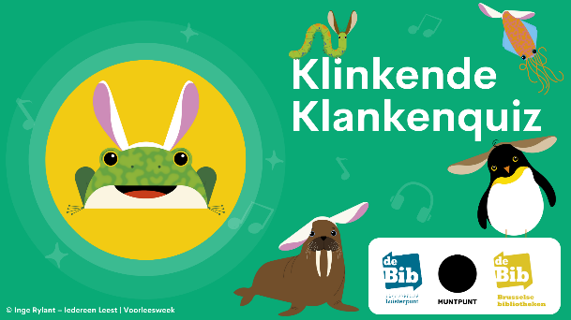
Doe mee met de Klinkende Klankenquiz!

Wat is dat rare geluid? Uit welk boek komt dit fragment? En hoe heet dat liedje nu weer? Test je oren én je algemene kennis in deze Klinkende Klankenquiz!
De quiz is geschikt voor slimmeriken van 8 tot 12 jaar en bestaat uit 15 vragen. Je kan dus 15 punten verzamelen.
Doe jij ook mee? Klik hieronder op 'Speel de quiz'. Veel succes!
Speel de quiz

Online escaperoom: ga op zoek naar de vermiste auteurs

Het spel nog niet gespeeld?
Ga dan vlug de uitdaging aan in onze escaperoom over boeken, dyslexie, maar vooral over leesplezier!

Voor speurneuzen van 8 tot 12 jaar.
Surf naar www.ikhaatlezen.be/escaperoom.

Boeken ingelezen door de auteur
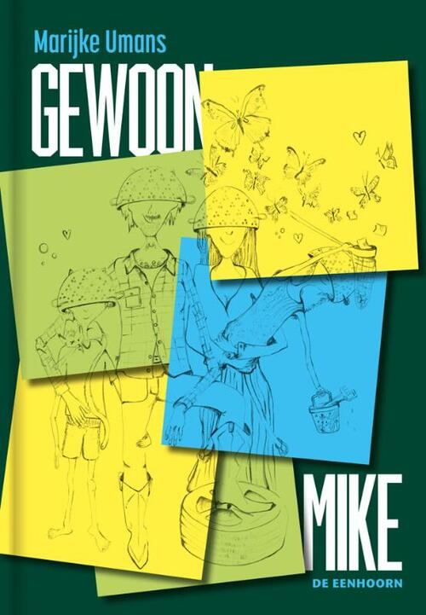 | Gewoon Mike.  Marijke Umans (6-8 jaar).  Een lief en grappig verhaal over de bijzondere band tussen een jongen en zijn vrijgevochten vader. Ingelezen door de auteur.  Mike (10) woont samen met zijn moeder, zusje en kat Flor. Omdat zijn moeder een drukke baan heeft, moet Mike veel dingen zelf doen. Ondanks alle geheugensteuntjes, vergeet hij regelmatig iets. Zou niemand opmerken hoe het echt met Mike gaat?  Speelduur: 1:31. Boeknummer: 30953.  In braille: 2 braillebanden. Boeknummer: 17647.

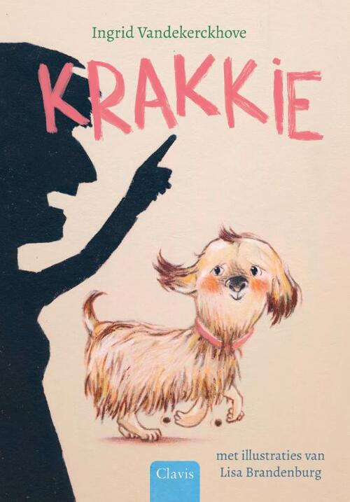 | Krakkie.  Ingrid Vandekerckhove (6-8 jaar).  Een grappig en spannend verhaal. Ingelezen door de auteur.  Krakkie het hondje troost Max als zijn ouders zijn gescheiden. Verder maakt ze het vooral erg bont. Max wil graag dat zijn vader terugkomt en samen met Krakkie probeert hij mama’s nieuwe relatie te stoppen.  Speelduur: 1:38. Boeknummer: 31321.

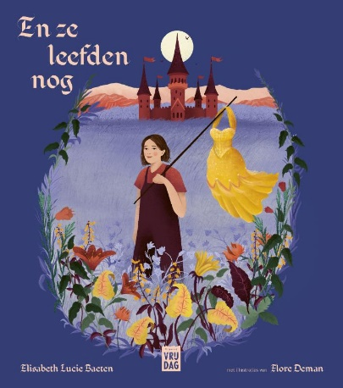 | En ze leefden nog.  Elisabeth Baeten (6-8 jaar).  Boek over sprookjesprinsessen. Ingelezen door de auteur.  Verhalen over prinsessen die hun eigen leven eindelijk zelf mogen bepalen. Geen van hen wanhopig, stil of naar een prins op zoek, prinsessen doen lekker wat ze willen.  Speelduur: 0:19. Boeknummer: 31498.

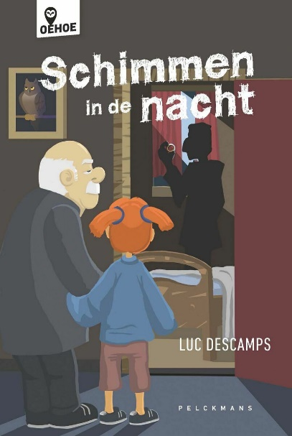 | Schimmen in de nacht.  Luc Descamps (9-11 jaar).  Leuk en spannend verhaal dat zich afspeelt in een rusthuis. Ingelezen door de auteur.  June ontmoet in een verzorgingstehuis August, die als een opa voor haar is. Als er vreemde dingen gebeuren in het rusthuis, gaan ze samen op onderzoek uit.  Speelduur: 2:38. Boeknummer: 31081.

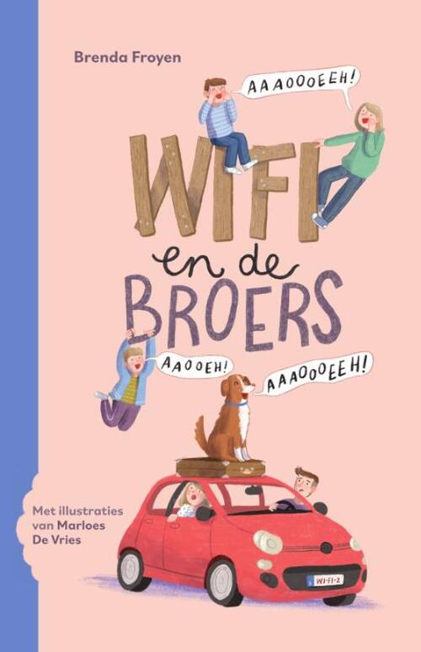 | Wifi en de broers.  Brenda Froyen (9-11 jaar).  Twintig grappige en vertederende verhaaltjes over de onmisbare én harige Wifi, een echte hond met een Instagramprofiel én een TikTok-account. Ingelezen door de auteur.  Wifi komt uit Nederland, maar hij woont in een Belgisch gezin. Dat zorgt voor heel wat misverstanden, want Wifi begrijpt geen ‘Belgisch’. Hij begrijpt ook niet dat hij niet op handtassen mag plassen, dat honden beter geen paaseitjes opeten én dat je niet mag weglopen als de poort even openstaat.  Speelduur: 1:49. Boeknummer: 31319.

Vreemdeling.
Gerda Debyser (12-14 jaar).
Een boeiende en actuele jeugdroman. Ingelezen door de auteur.

Wanneer de tieners Liza en Yass elkaar ontmoeten dragen ze allebei een geheim met zich mee: Liza over haar aandoening en Yass over zijn verleden. Bloeit er een mooie vriendschap tussen hen op, of misschien zelfs meer?
Speelduur: 5:43. Boeknummer: 31010.

Nieuwe boeken

Daisy-boeken

Van 3-5 jaar
Rachel Bright.
De walvis wilde meer.
Prentenboeken.
Walvis Wilbert verzamelt voortdurend spullen uit de zee, om het lege gevoel van binnen te vullen. Hij verlangt altijd naar meer maar weet niet waarvan. Door het dappere krabbetje Klaartje ontdekt hij dat geven en delen veel gelukkiger maakt dan nemen.
Speelduur: 0:08. Boeknummer: 31541.

Kristien Dieltiens.
Kriebeltenen.
Prentenboeken.
Lily mag nieuwe schoenen uitzoeken, want haar voeten zijn gegroeid. Onderweg ziet ze allerlei soorten schoenen: schoenen met hakken die muziek maken, sandalen om hoog mee te schommelen en laarzen om in het water te spelen. Welke schoenen zal ze kiezen?
Speelduur: 0:07. Boeknummer: 31542.

Klaas Verplancke.
De gouden baard.
Sprookjes.
De koning heeft een prachtige baard. Omdat hij zo ijdel is, verbiedt hij anderen om ook een baard te laten groeien. Maar dan gebeurt er iets wat de koning niet had verwacht. Loopt hij nu gevaar door zijn eigen wet?
Speelduur: 0:08. Boeknummer: 31543.
*

Van 6-8 jaar
Knister.
Heksje Lilly en de boze farao.
Fantasieverhalen.
Heksje Lilly wil een magische reis maken naar het oude Egypte, maar met haar jongere broertje in de buurt gaat dat niet helemaal zoals gepland...
Speelduur: 1:02. Boeknummer: 31187.

Robert Louis Stevenson.
Schateiland.
Avonturenverhalen.
Tijdens de jacht op de verborgen schat van de kaperkapitein Flint beleeft Jim allerlei spannende avonturen.
Speelduur: 2:21. Boeknummer: 31196.

Geronimo Stilton.
Niets is wat het lijkt.
Avonturenverhalen.
Een knager die door een beroemde illusionist werd uitgenodigd in zijn escaperoom, blijkt te worden vermist. Samen met een vriendin en zijn hond Spaghetti gaat Geronimo Stilton naar hem op zoek.
Speelduur: 1:11. Boeknummer: 31258.

Rik De Jonghe.
Een huis vol geluiden.
Oskar ontdekt tijdens een bezoek met zijn opa aan een concertgebouw de wonderlijke wereld van de muziek.
Speelduur: 0:31. Boeknummer: 31282.

Shane Hegarty.
De redding van Roest.
Avonturenverhalen.
Deel 2 in de reeks Bot. Speelgoedrobot Bot (ik-persoon) heeft met zijn robotvrienden Gust en Nik en elektronische hond Smartie de schroothoop overleefd. Als ze op zoek zijn naar een nieuwe neus voor Gust, vinden ze een oude, kapotte robot. Ze noemen hem Roest en willen hem opvrolijken.
Speelduur: 2:22. Boeknummer: 31288.

Carine Aerts.
Een aap met een rok.
Eerste leesboekjes.
Kaat en Sem (6) gaan naar oom Joop. In de tuin zit een aap.
Speelduur: 0:12. Boeknummer: 31324.

Reina Ollivier.
Lawaaimakers.
Maak kennis met negen dieren die veel lawaai maken. Weet je waarom ze dat doen? Onder meer de Afrikaanse leeuw, haan, ezel en bosuil vertellen het je zelf (in de ik-vorm).
Speelduur: 0:46. Boeknummer: 31336.

Thea Stilton.
Het mysterie van de magische stenen.
Avonturenverhalen.
De Thea Sisters helpen mee bij de productie van een toneelstuk in Engeland dat wordt opgevoerd bij Stonehenge. Wanneer er een kostuum wordt gestolen, gaan de vriendinnen op onderzoek uit.
Speelduur: 1:55. Boeknummer: 31344.

Kim Van Dyck.
Op reis naar de zon.
Eerste leesboekjes.
Wout gaat op reis, met het vliegtuig. Hij mist zijn huis. Wie speelt met hem? Had Wout maar een vriend.
Speelduur: 0:13. Boeknummer: 31388.

Simon Van der Geest.
Wie doet er mee met de zombie-race?
Avonturenverhalen.
De vaders van Ferrie (ik-persoon) worden misschien ontslagen als tuinmannen op het landgoed. Dan moet Ferrie verhuizen! Ferrie en Ramon (ik-persoon) gaan op onderzoek uit. Waarom wordt de tuin steeds vernield? Zijn er echt mollen, of zijn het soms andere, veel gevaarlijker wezens?
Speelduur: 1:30. Boeknummer: 31730.

Manon Sikkel.
Geheim agent opa.
Avonturenverhalen.
Deel 3 in de reeks Geheim agent opa. Max en oma ontmoeten Fasiel, een opa die uitvinder is. Hij heeft een anti-vlekmiddel uitgevonden, dat oma van hem steelt. Als Max en oma naar Groningen gaan voor een geheime missie komen ze Fasiel weer tegen.
Speelduur: 6:33. Boeknummer: 317785.

Janneke Schotveld.
Meer avonturen van de dappere ridster.
Voorleesverhalen.
Verhalen over de dappere ridster, die op haar racefiets door het land crost want er is altijd wel ergens een heldendaad te verrichten!
Speelduur: 2:41. Boeknummer: 319211.

Ulf Stark.
Liefde is niet voor lafaards.
De Tweede Wereldoorlog is uitgebroken. Freds vader is opgeroepen als soldaat. Fred mist zijn papa, want aan wie moet hij nu zijn geheimen kwijt? Gelukkig heeft hij zijn vriend Oskar. Samen oefenen ze om dapper te zijn.
Speelduur: 1:22. Boeknummer: 319267.

Sarah Horne.
Een panda voor mijn verjaardag.
Humor.
Puck de panda staat ineens bij Chris voor de deur. Ze komt voor de mensenfamilie zorgen, net zoals haar idool Mary Poppins.
Speelduur: 1:50. Boeknummer: 319268.
*

Van 9-11 jaar
Scott Reintgen.
De held van Fabel.
Fantasieverhalen.
Deel 1 in de reeks Verhalenwevers. Indira Novelle wil dolgraag in Fabel aan de Praktijkschool voor Protagonisten studeren, zodat ze personage in een verhaal kan worden. Helaas verknoeit ze haar auditie en belandt ze in het programma voor bijfiguren. Dan ontdekt ze dat Fabel wordt aangevallen door duistere magie. Kan ze als bijfiguur Fabel redden?
Speelduur: 11:18. Boeknummer: 29498.

Studio 100.
De geheime kamer.
Griezelverhalen.
Gebaseerd op het verhaal van de gelijknamige tv-serie Nachtwacht. Deel 5 in de reeks Nachtwacht. De Nachtwacht, bestaande uit elf Keelin, weerwolf Wilko en vampier Vladimir, vecht tegen kwaadaardige bovennatuurlijke wezens, zoals een vampier, dryade, draak en bermadoe.
Speelduur: 3:21. Boeknummer: 30930.

Nico De Braeckeleer.
WK-koorts.
Sportverhalen.
Deel 3 in de reeks Soccer city. Als een vandaal het tijdens het WK voetbal gemunt blijkt te hebben op de club Soccer City, proberen Enzo en zijn vrienden hem te pakken te krijgen.
Speelduur: 2:33. Boeknummer: 30939.

Marie Potvin.
De kwelgeest.
Deel 2 in de reeks Zoë Lucifer. Zoë laat haar vriend, de spookjongen Cleo, de wereld zien. Dan vraagt pestkop Bas Beukers haar om hulp. Wat moet ze doen?
Speelduur: 1:47. Boeknummer: 30968.

Erin Hunter.
De missie van de leerling.
Dierenverhalen.
Een jonge kat moet een missie volbrengen en een geheimzinnige profetie oplossen die het lot van alle kattenclans zal bepalen.
Speelduur: 9:08. Boeknummer: 31047.

Hans Vanacker.
Morgen gaat het beter.
Sara ( wordt 11) is jarig maar schaamt zich voor de piepkleine flat waarin ze wonen. Ze wil daarom geen feest geven, maar haar vrienden zien een feest wel zitten. Wat een gedoe!
Speelduur: 2:30. Boeknummer: 31055.

Karina Yan Glaser.
De Vanderbeekers.
Deel 1 in de reeks De Vanderbeekers. Vlak voor kerst hoort de familie Vanderbeek dat ze door hun huisbaas uit hun huis in Harlem, New York worden gezet. De vijf kinderen van het gezin bedenken van alles om de huisbaas over te halen, om hen te laten blijven.
Speelduur: 5:42. Boeknummer: 31092.

Peter Nys.
Marie Curie.
Prentenboeken.
Biografie over Nobelprijswinnaar Marie Curie (1867-1934), de vrouwelijke pionier in de studie van de radioactiviteit.
Speelduur: 0:30. Boeknummer: 31438.

Adam Cece.
Het ongelooflijk enge voorval in Bizarria.
Humor.
Deel 2 in de reeks Bizarria. Kipper, Tobia en Cimfonie ontdekken dat in Bizarria, de vreemdste plek op aarde, de angsten van mensen werkelijkheid worden. Ze komen in actie om de gemaakte angstballen onschadelijk te maken.
Speelduur: 5:19. Boeknummer: 316903.

Sandra J. Paul.
Het verlaten huis.
Griezelverhalen.
Deel 2 in de reeks Kraaidorp. Na een storm in Kraaidorp zitten Sem (13) en zijn broertjes en zusje samen met buurmeisjes Meike (12) en Elisabeth (11) opgesloten in een vervallen, leegstaand huis. Ze vinden er een geheimzinnige houten kist, en een kraai en een koekoeksklok. Kunnen ze uit het huis ontsnappen?
Speelduur: 4:30. Boeknummer: 317411.

Thea Stilton.
De heks van eb en vloed.
Fantasieverhalen.
De vrede in het Grote Rijk wordt bedreigd door de Grauwe Heksen. De vijf prinsessen gaan op zoek naar het Heksenboek en binden de strijd aan met Diluvia, de heks van Eb en Vloed.
Speelduur: 4:10. Boeknummer: 319198.

Yorick Goldewijk.
Films die nergens draaien.
De moeder van Cato (12) is bij haar geboorte overleden, haar vader heeft geen aandacht voor haar. Met hulp van mevrouw Kano en haar bijzondere bioscoop gaat ze op zoek naar verloren herinneringen.
Speelduur: 5:16. Boeknummer: 319203.

Tui T. Sutherland.
De terugkeer van de troonopvolger.
Fantasy.
Deel 2 in de reeks Vleugels van vuur. Tsunami leidt de andere drakenjongen naar het Zeerijk, maar ook daar ligt gevaar op de loer. Kan Tsunami haar thuis en haar vrienden beschermen?
Speelduur: 7:45. Boeknummer: 319212.

Simone Kortsmit.
Teamspirit.
Sportverhalen.
Deel 2 in de reeks Turntoppers. Nikki en Marijke bereiden zich voor op een belangrijke turnwedstrijd. Maar dan komt Jill bij het team en blijkt clubgenoot Lucas problemen te hebben.
Speelduur: 4:30. Boeknummer: 319222.

Melanie Conklin.
Alles wat mist.
Maddy (11, ik-persoon) ontmoet in de bossen een mysterieuze jongen. Is het Billy Holcomb, die al zes maanden vermist wordt? Ze gaat zelf op onderzoek uit, want niemand zal haar geloven.
Speelduur: 6:45. Boeknummer: 319239.

Sander Meij.
De magische halsband.
Avonturenverhalen.
Deel 1 in de reeks De avonturen van Rutger, Thomas & Paco. Bekroond met de Nederlandse Kinderjury (6-9 jaar), 2022.
Als Ruben en Thomas van een volger een mooie halsband voor hun hond Paco krijgen, vinden ze dat super! Totdat er ineens vreemde dingen gebeuren. Paco gaat zich steeds meer als een mens gedragen. Wat is er aan de hand?
Speelduur: 2:15. Boeknummer: 319240.

Joke Van Leeuwen.
Beginnelingen.
De jonge jaren van 24 opmerkelijke mensen uit de hele wereld.
Speelduur: 4:58. Boeknummer: 319242.

Andy Griffiths.
Waanzinnige boomhutverhalen : over toen het Stoel-In-Je_ Neusdag was en andere waanzinnige gebeurtenissen.
Humor.
Kinderboekenweekgeschenk 2022. In welk dier verandert Terry Andy met zijn toverstaf? Hoe krijg je een stoel uit je neus op Stoel-in-je-neusdag? Wie kan tot in de ruimte springen tijdens de grote sprongen-springwedstrijd? Welk spelletje spelen Andy en Terry op de heel, heel regenachtige dag? Wat ruimt de supertopper-zuigeropper allemaal op? Allemaal heel spannende boomhutverhalen.
Speelduur: 0:51. Boeknummer: 319250.

Piet Van der Waal.
Ramkoers!
Thrillers.
Miklas ziet hoe een man de supermarkt overvalt. Maar thuis gelooft niemand hem. Dan ziet Miklas hoe dezelfde overvaller een oude man berooft. Kan hij iets doen?
Speelduur: 0:34. Boeknummer: 319256.

Enne Koens.
Vanaf hier kun je de hele wereld zien.
Deetje (9, ik-persoon) woont met haar moeder in een flat. Op een dag vindt ze een brief op straat. Hij is van iemand die iemand mist. Naam en adres zijn onleesbaar, maar Deetje is vastbesloten de brief bij de juiste persoon te bezorgen. Tijdens haar zoektocht doet ze bijzondere ontdekkingen.
Speelduur: 4:17. Boeknummer: 319269.
*

Van 12-14 jaar
Mats Wahl.
Winterbaai.
Liefdesverhalen.
Bekroond met de Augustprijs, 1993. John-John (ik-persoon) woont met zijn moeder, zus en gewelddadige stiefvader in een achterstandswijk met veel criminaliteit. Hij vindt afleiding in zijn toneelopleiding. Op een zomerse dag redt hij een meisje van de verdrinkingsdood. Hij wordt verliefd op haar zus Elizabeth. Zij zit bij hem op school maar komt uit een heel ander milieu.
Speelduur: 6:59. Boeknummer: 30796.

Didelez Guy.
Zal de liefde overleven?
Deel 2 in de reeks Molokai. Kaipo en Kanani (ik-persoon) proberen als jong koppel met lepra een leven op te bouwen op het Hawaïaanse eiland Molokai. Kanani verbergt echter een groot geheim, en het leven op het eiland blijkt niet zonder gevaren.
Speelduur: 6:11. Boeknummer: 30813.

Brigitte Minne.
De rommelzolder van Wal.
Wal (ik-persoon) is een intelligente en gevoelige jongen met concentratieproblemen. Zijn hoofd lijkt op een rommelzolder. Hij voelt zich een buitenbeentje en wordt gepest. Als hij 16 is schrijft hij, op advies van een psychologe, zijn levensverhaal op.
Speelduur: 3:51. Boeknummer: 31320.

Nico De Braeckeleer.
Ziel.
Thrillers.
Deel 1 in de reeks Bron. Wanneer Zoë (ik-persoon) wordt aangereden, belandt ze in het ziekenhuis. Na haar herstel krijgt ze vreemde herinneringen die ze niet herkent. Wat is er met haar gebeurd?
Speelduur: 6:46. Boeknummer: 31732.

John Flanagan.
De vlucht uit Falaise.
Fantasy.
Maddie en Will, die gevangen genomen zijn door baron Lassigny, proberen te vluchten.
Speelduur: 7:48. Boeknummer: 318800.

Niki Smit.
100% Coco Berlin.
Chicklit.
Deel 13 in de 100%-serie. Coco's eerste vlog-pogingen leveren niet veel likes op. Dat verandert als ze haar vlog in gaat zetten bij het vinden van een snuffelstageplek. Sollicitaties bij Viktor & Rolf, G-Star en H&M leveren in eerste instantie niets op, maar al gauw valt Coco van de ene verrassing in de andere.
Speelduur: 6:16. Boeknummer: 319233.

Rick Riordan.
Dochter van de diepzee.
Fantasy.
Ana (14, ik-persoon) is eerstejaars op een maritieme school, waar ook haar broer studeert. Daarmee volgen ze hun ouders, die verongelukten tijdens een wetenschappelijke expeditie in de oceaan. Maar tijdens Ana's eerste schooltrip gebeurt iets rampzaligs en ontdekt ze de waarheid over haar afkomst en het lot van haar ouders.
Speelduur: 10:57. Boeknummer: 319237.

Francine Oomen.
Hoe overleef ik (zonder) dromen?
Bekroond met de Prijs van de Jonge Jury, 2011 en de Nederlandse Kinderjury, 2010.
Rosa (17) en haar vriendje Neuz zijn voor een tijdje uit elkaar. Ook al heeft Rosa het er vreselijk moeilijk mee, ze gaat op zoek naar een nieuwe droom. Of wordt het een nachtmerrie?
Speelduur: 4:59. Boeknummer: 319261.

Annette Van 't Hull.
Jaloers : de ellendige zomer van Sandra-zonder-S.
Chicklit.
Andra (13, ik-persoon) is blij dat het schooljaar in 2 havo erop zit. In de zomervakantie mag ze met haar beste vriendin Selina en haar ouders mee naar de camping in Italie. Maar wordt het wel leuk, nu een klasgenoot van Selina ook meegaat en het vriendje van Selina's zus opdringerig wordt?
Speelduur: 4:57. Boeknummer: 319262.

Caja Cazemier.
Hoor je mij?
De dove Sterre gaat naar de brugklas, maar merkt dat ze dingen mist. Hoort ze alleen bij haar dove vrienden thuis? In het verleden is er Freek, die op een internaat voor dove kinderen zit. Als hij niet mag doorleren besluit hij weg te lopen.
Speelduur: 5:45. Boeknummer: 319271.
*

Vanaf 15 jaar
Els Beerten.
De rest van ons leven.
Oorlogsromans.
Een jongen wordt tijdens de Tweede Wereldoorlog in Engeland van zijn vader gescheiden vanwege hun Italiaanse afkomst.
Speelduur: 7:28. Boeknummer: 30801.

Angeline Boulley.
Dochter van de vuurhoeder.
Thrillers.
Daunis (ik-persoon) is een 18-jarig meisje met zowel Indiaans als Amerikaans bloed. Als ze getuige is van de moord op haar vriendin, raakt ze betrokken bij het onderzoek. Kan ze achterhalen wie de dader is en tegelijkertijd haar gemeenschap beschermen?
Speelduur: 15:26. Boeknummer: 31180.

Courtney Summers.
Sadie.
Romans.
Sadie (19, ik-persoon) voedt haar jongere zusje Mattie op, sinds hun moeder hen heeft verlaten. Als Mattie dood wordt aangetroffen, stort Sadies wereld in elkaar. Ze is vastbesloten de moordenaar te vinden. Als een radiopersoonlijkheid erover hoort, probeert hij Sadie te vinden via een podcast.
Speelduur: 10:10. Boeknummer: 31212.

Lies Vervloet.
Schaduw van de maan.
Fantasy.
Deel 1 in de reeks Luna. Luna (15) ontdekt dat ze bovennatuurlijke krachten heeft. Maar wil ze deze wel? Terwijl ze worstelt met die vraag, gebeuren er vreemde dingen met haar en heeft ze het gevoel dat een duistere kracht op haar loert.
Speelduur: 9:15. Boeknummer: 31267.

Jennifer L. Armentrout.
Obsidian.
Fantasy.
Deel 1 in de reeks Obsidian. Katy (17, ik-figuur) is verhuisd naar een saai dorpje in West-Virginia. Ze sluit vriendschap met haar buren Dee en Daemon Black. Maar zijn zij wel wie ze zeggen dat ze zijn?
Speelduur: 11:43. Boeknummer: 319200.

Robin Benway.
Ver van de boom.
Romans.
Bekroond met de National Book Award for Young People's Literature, 2017.
De geadopteerde Grace gaat op zoek naar haar biologische moeder en ontdekt dat ze een zus en broer heeft. Als ze elkaar ontmoeten, blijkt dat ze alle drie worstelen met vragen als: wat bepaalt wie je bent en wat betekent een familieband?
Speelduur: 11:13. Boeknummer: 319220.

Ellie Marney.
Ik zie, ik zie ....
Thrillers.
Travis en Emma (18) zijn beiden slachtoffer geweest van een seriemoordenaar. Nu worden ze door de FBI gerekruteerd om jonge seriemoordenaars te interviewen. Zo raken ze betrokken bij een nieuwe zaak: een seriemoordenaar die het op tieners gemunt heeft. Speelt iemand een spel met hen?
Speelduur: 12:30. Boeknummer: 319230.

Carlie Van Tongeren.
Het is hier helemaal (niet) perfect.
Romans.
Yara (18, ik-persoon) gaat na haar eindexamen vrijwilligerswerk doen in Indonesië. Door een aantal tegenslagen loopt de reis anders dan ze had gehoopt. Door alle ervaringen leert Yara zichzelf te accepteren, en ook haar perfectionisme én haar succesvolle Instagramaccount te relativeren.
Speelduur: 10:03. Boeknummer: 319270.

*

Boeken in het Engels
Jay Asher.
Thirteen reasons why.
Romans.
Clay (16) luistert een hele nacht naar zeven cassettebandjes waarop een klasgenote Hannah, die twee weken daarvoor zelfmoord pleegde, vertelt waarom er een eind aan haar leven kwam.
Speelduur: 8:03. Boeknummer: 800211.

Michael Morpurgo.
War horse.
Oorlogsverhalen.
Het bijzondere paard Joey, ingezet in de Eerste Wereldoorlog bij veldslagen in Frankrijk, vertelt zijn levensverhaal.
Speelduur: 3:55. Boeknummer: 800212.

Brailleboeken

Van 6-8 jaar
Reine De Pelseneer.
Frank en Stijn en het verdwenen konijn.
Humor.
Deel 2 in de reeks Frank en Stijn. Tijdens een goochelles laat Frank (ik-persoon) per ongeluk het konijn van zijn vriendinnetje verdwijnen. Samen met zijn tweelingbroer Stijn gaat hij op zoek in het kasteel waar ze wonen.
3 braillebanden. Boeknummer: 17679.

Michael De Cock.
Bahar Bizar.
Bahar (ik-persoon) gaat naar een nieuwe school. Daar vertellen alle kinderen iets over hun ouders. Bahar vertelt over haar twee moeders en verzint dat een van hen een beroemde rockster is. Maar nu wil de klas dat haar moeder komt optreden!
2 braillebanden. Boeknummer: 17687.

Karla Stoefs.
Pinguïnpost.
De vader van Tuur (9) is bioloog. Sinds Tuurs moeder is overleden, woont hij samen met zijn vader in een appartement in de dierentuin. Tuur mist zijn mama erg, maar hij maakt nieuwe vrienden. Dan blijkt dat de dierentuin dreigt te verdwijnen. Kan Tuur ervoor zorgen dat er meer geld wordt verdiend?
2 braillebanden. Boeknummer: 17689.

Ruth Verstraeten.
De tandenslager.
Humor.
Kaatje is een echte durfal. Maar nu heeft ze een gaatje in haar tand. En ze durft echt niet naar de tandarts, want dat is een slager met een enorme boor. Dus doet Kaatje een speciaal pak aan met een helm op haar hoofd.
1 brailleband. Boeknummer: 17690.

Bette Westera.
Toen rups een vlinder werd : versjes en verhalen over beestjes in de tuin.
Voorleesverhalen.
Na een korte ontmoeting is Vlinder op zoek naar Eendagsvlieg. Hij moet haar vinden vóór de dag om is. Gedurende zijn zoektocht ontmoet Vlinder vele andere insecten, zoals oorwurmen en lieveheerbeestjes. Korte verhalen en gedichtjes.
1 brailleband. Boeknummer: 17691.

Bart Moeyaert.
Morris.
Avonturenverhalen.
Morris gaat op de berg bij oma’s huis op zoek naar de ontsnapte hond Houdini. Net als hij hem gevonden heeft, begint het te sneeuwen. Houdini gaat er weer vandoor en Morris weet zich even geen raad, maar dan verschijnt in de witte sneeuw ineens een lotgenoot.
1 brailleband. Boeknummer: 17696.

Mirjam Oldenhave.
De rekenrap.
De klas van Tobias (ik-persoon) mag de eindmusical verzorgen. Mees Kees bedenkt iets anders voor de musical. Maar dat mag de strenge directrice, mevrouw Dreus, natuurlijk niet weten.
3 braillebanden. Boeknummer: 47294.

Marije Tolman.
Egalus.
Egalus wijst ons in dit prentenboek op de mooie natuur om ons heen.
1 brailleband. Boeknummer: 47343.

Lianne Biemond.
De groene reis van Pien en Gijs.
Avonturenverhalen.
Pien en Gijs verheugen zich op hun vliegreis maar die gaat niet door. Dan gaan ze lekker op de fiets en beleven samen met mama, papa en ook Flip een heerlijke vakantie.
4 brailleband. Boeknummer: 47349.

Rindert Kromhout.
Het grote boek van Merel.
Voorleesverhalen.
Bevat: Moet je horen met je oren, Een spartelende speelgoedhond, Een olifant op schoot, Tijgers in de tuin en Wat moet dat daar!
Merel en haar onafscheidelijke speelgoedhond maken in een paar jaar allerlei avonturen mee.
9 braillebanden. Boeknummer: 47357.
*

Van 9-11 jaar
Jef Aerts.
De nacht van Ronke.
Hoe leuk het sterrenkundekamp ook is, Ronke wil liever hardlopen. Omdat ze blind is, krijgt ze in het kamp een buddy: Nouri. Hij daagt Ronke uit om te oefenen op de hei. Op haar beurt probeert Ronke hem te overtuigen dat hij contact moet zoeken met zijn opa. Kunnen ze elkaar helpen?
5 braillebanden. Boeknummer: 17649.

Yelena Schmitz.
Geroezemoes.
Prentenboeken.
Kleine Willie (10), die helemaal niet zo klein is, meent pianomuziek te horen in de verlaten villa Magnolia. Daar verbleef vroeger een beroemde zangeres. Is Esmeralda Jonagold soms teruggekeerd? Er komen steeds meer geruchten, totdat zelfs de kroonprinses nieuwsgierig wordt.
2 braillebanden. Boeknummer: 17688.

Jonas Boets.
De meest vieze wedstrijd ter wereld.
Humor.
Gloria doet mee aan een wedstrijd waarmee je een paard kunt winnen. Ze is bereid heel ver te gaan voor een paard. Maar de opdrachten zijn wel heel erg ongewoon. Gelukkig krijgt ze hulp van haar vrienden van de Little Liars Club.
3 braillebanden. Boeknummer: 17692.

Enid Blyton.
De Vijf op de oude boerderij.
Detectives.
Deel 18 in de reeks De Vijf. Tijdens hun logeerpartijtje op een oude boerderij horen de Vijf over een schat die zich in de kelders van een afgebrand kasteel moet bevinden.
7 braillebanden. Boeknummer: 47313.

Andy Griffiths.
Waanzinnige boomhutverhalen : over toen het Stoel-In-Je_ Neusdag was en andere waanzinnige gebeurtenissen.
Humor
Kinderboekenweekgeschenk 2022. In welk dier verandert Terry Andy met zijn toverstaf? Hoe krijg je een stoel uit je neus op Stoel-in-je-neusdag? Wie kan tot in de ruimte springen tijdens de grote sprongen-springwedstrijd? Welk spelletje spelen Andy en Terry op de heel, heel regenachtige dag? Wat ruimt de supertopper-zuigeropper allemaal op? Allemaal heel spannende boomhutverhalen.
2 braillebanden. Boeknummer: 47329.

Carry Slee.
Juf Braaksel en de mysterieuze verdwijning.
Avonturenverhalen.
Lotte en Thijs zijn in groep zeven nog altijd niet verlost van die nare juf Braaksel. Samen met Lucas ontdekken ze een kompas dat mensen kan laten verdwijnen. Maar dan wordt het kompas gestolen. Als het maar niet in handen van juf Braaksel is gevallen!
11 braillebanden. Boeknummer: 47331.

Evelien Van Dort.
Pudding met tomatensaus.
Sam en Noor zitten in groep 8. Deze week is het natuurweek op school. Ze gaan samen vegetarisch koken, planten verzorgen en ontdekken hoe mooi de natuur eigenlijk is.
3 braillebanden. Boeknummer: 47346.

Hotze De Roos.
De Kameleon blijft favoriet.
Detectives.
Wanneer Groninger studenten in Lenten een feest willen vieren, helpen Sietse en Hielke hen een handje.
6 braillebanden. Boeknummer: 47359.
*

Van 12-14 jaar
Frederick Deloddere.
De bende van Nemesis.
Avonturenverhalen.
De ontsnapte gevangene Zach steelt bij een tankstation de auto waarin Maxim (14) nog zit. Zach wil naar zijn broer, die in Londen op sterven ligt. Maxim en Zach worden achtervolgd door de politie, maar ook door de vroegere maten van Zach. Wat is er toen precies gebeurd?
9 braillebanden. Boeknummer: 17668.

Kenneth Oppel.
Zwerm.
Utopische/dystopische verhalen.
Deel 2 in de reeks De invasie. Na dodelijke planten brengt de regen nu dodelijke insecten naar de aarde. Petra, Seth en Anaya zitten opgesloten in een geheim onderzoekscentrum, waar ze andere tieners ontdekken die immuun zijn voor de aanvallen van deze buitenaardse entiteiten.
17 braillebanden. Boeknummer: 47300.

McIntosh Will.
De bullshitoorlog : vijf tieners en een leugendetector tegen de regering.
Toekomstverhalen.
Deel 2 in de reeks Bullshit. Verenigde Staten 2040. Het is Sam (17, ik-figuur) en zijn vrienden gelukt om met behulp van hun geavanceerde leugendetector president Vitinik weg te krijgen. Maar dan blijkt dat niet iedereen met de waarheid kan omgaan en dreigt een burgeroorlog.
7 braillebanden. Boeknummer: 47369.
*

Vanaf 15 jaar
Els Beerten.
De rest van ons leven.
Oorlogsromans.
Een jongen wordt tijdens de Tweede Wereldoorlog in Engeland van zijn vader gescheiden vanwege hun Italiaanse afkomst.
10 braillebanden. Boeknummer: 17667.

T.J. Klune.
Het weeshuis in de azuurblauwe zee.
Fantasy.
Een maatschappelijk werker bij het Ministerie van Toezicht Magische Jongeren onderzoekt of zes magisch begaafde, maar risicovolle jongeren in een weeshuis op een eiland een te groot gevaar voor de samenleving vormen.
17 braillebanden. Boeknummer: 17670.

Tine Bergen.
In real life : als pesten dagelijkse realiteit wordt.
Waargebeurd.
Niels is anders dan anderen. Hij is gehandicapt. Hij wordt gepest en stelt zichzelf allerlei vragen over het waarom, maar het leven geeft geen antwoorden. Niels vlucht in het gamen, want daarin kan bijna alles. Maar een echt mens heeft maar één leven. Toch?
7 braillebanden. Boeknummer: 17683.

Gershwin Bonevacia.
3PAK : twee korte verhalen en gedichten ter gelegenheid van de Boekenweek voor jongeren 2022.
Verhalen.
Bevat: You're next/ Chinouk Thijsen ; Ook als je ze wist / Gershwin Bonevacia ; Solaro / Daan Heerma van Voss
Twee korte verhalen en gedichten ter gelegenheid van de Boekenweek voor Jongeren 2022.
3 braillebanden. Boeknummer: 47312.

